Консультация для родителей
Значение LEGO- конструирования в развитии детей
дошкольного возраста.
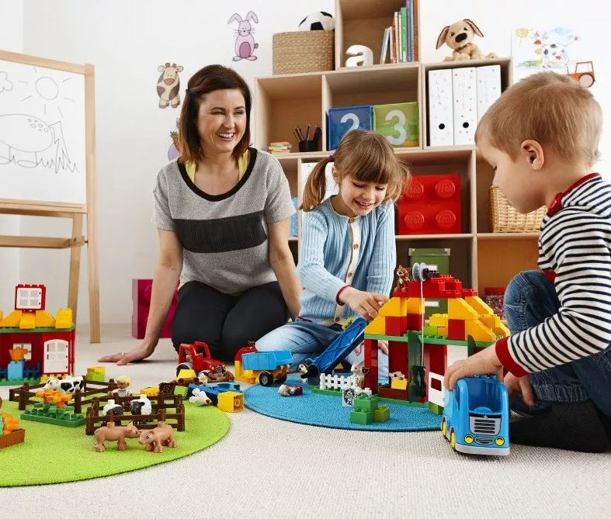
Современные дети живут в эпоху активной информатизации,
компьютеризации и роботостроения. Технические достижения всё быстрее
проникают во все сферы человеческой жизнедеятельности и вызывают
интерес детей к современной технике.
Благодаря разработкам компании LEGO на современном этапе появилась
возможность уже в дошкольном возрасте знакомить детей с основами
строения технических объектов.
От рождения детям присуще стремление исследовать окружающий их мир. Известно, что дети лучше всего учатся в игре. В процессе игры создаются условия, позволяющие ребенку самостоятельно строить систему
взаимоотношений со сверстниками и с взрослыми. В детском саду такой способ обучения традиционно является одним из основных.
Наборы «LEGO» имеют детали различных форм и размеров, что позволяет с легкостью их дифференцировать и создавать тематические композиции, развивать зрительное восприятие. С помощью игры с конструктором «LEGO» дети не только учатся, но и расслабляются.
Использование пособий «LEGO» - это новый тип обучения с чрезвычайно эффективными социализирующими методами воздействия: как правило, дети работают в группе (обсуждается и учитывается мнение каждого ребенка).
Как известно, применение «LEGO» способствует:
1. Развитию у детей сенсорных представлений, поскольку используются
детали разной формы, окрашенные в основные цвета;
2. Развитию и совершенствованию высших психических функций (памяти,
внимания, мышления, делается упор на развитие таких мыслительных
процессов, как анализ, синтез, классификация, обобщение);
3. Тренировки пальцев кистей рук, что очень важно для развития мелкой
моторики и в дальнейшем поможет подготовить руку ребенка к письму;
4. Сплочению детского коллектива, формированию чувства симпатии друг к
другу, т. к. дети учатся совместно решать задачи, распределять роли,
объяснять друг другу важность данного конструктивного решения.
5. Конструктивная деятельность очень тесно связана с развитием речи, т. к. (вначале с ребенком проговаривается, что он хочет построить, из каких
деталей, почему, какое количество, размеры и т. д., что в дальнейшем помогает ребенку самому определять конечный результат работы.)
В LEGO - конструировании предусматривается участие родителей, которые способны повлиять на развитие способностей детей и выявление их талантов.
LEGO – это уникальный конструктор, из деталей которого можно
построить как обыкновенную башню, высота которой будет отмечена в книге
рекордов Гиннеса, так и робота, способного производить замеры
освещённости и температуры окружающего пространства или сортировать
предметы по корзинам.
Итак, LEGO- конструирование и робототехника позволяют внедрять
информационные технологии в образовательный процесс дошкольного
учреждения, помогают дошкольникам овладевать элементами
компьютерной грамотности, умениями и навыками работы с современными
техническими средствами.
Развитие способностей к конструированию активизирует мыслительные процессы ребёнка, рождает интерес к творческому решению поставленных
задач, изобретательности и самостоятельности, инициативности, стремление
к поиску нового и оригинального, а значит, способствует развитию
одарённости.

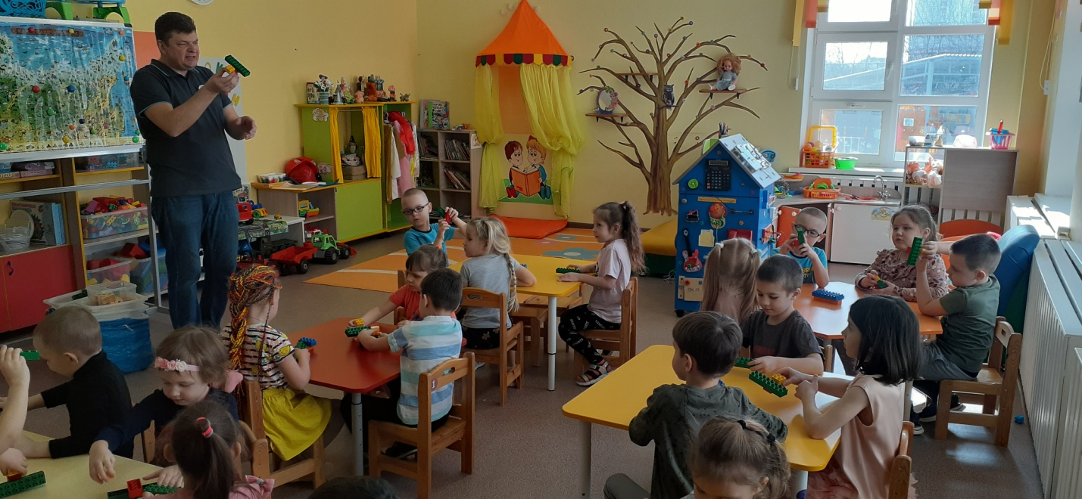

Воспитатели:
Макова Е.Д.
Гребцова И.В.

